**ASSUNTO: MOÇÃO DE CONGRATULAÇÕES E APLAUSOS AO ROTARY CLUB DE MOGI MIRIM, PELO EVENTO EM REFERÊNCIA AS COMEMORAÇÕES DA REVOLUÇÃO CONSTITUCIONALISTA, OCORRIDA EM 09 DE JULHO.**

**DESPACHO**

**SALA DAS SESSÕES____/____/_____**

**PRESIDENTE DA MESA**

**MOÇÃO Nº DE 2019**

**SENHOR PRESIDENTE,**

**SENHORES VEREADORES E VEREADORAS,**

**REQUEIRO** à Mesa na forma regimental de estilo e depois de ouvido o Douto Plenário que seja consignado em Ata de Nossos Trabalhos **MOÇÃO DE CONGRATULAÇÕES E APLAUSOS AO ROTARY CLUB DE MOGI MIRIM, PELO EVENTO EM COMEMORAÇÕES A REVOLUÇÃO CONSTITUCIONALISTA, OCORRIDO NO DIA 09 DE JULHO.** O evento ocorreu na Praça entre as ruas Padre Roque e Rua Dr. Arthur Cândido de Almeida.

A **Revolução Constitucionalista de 1932**, **Revolução de 1932** ou **Guerra Paulista**foi o primeiro grande levante contra a administração de Getúlio Vargas. Também o último grande conflito armado ocorrido no Brasil. A Revolução Constitucionalista de 1932 foi uma resposta paulista à Revolução de 1930, a qual acabou com a autonomia dos estados garantidas pela [Constituição de 1891](https://www.todamateria.com.br/constituicao-de-1891/).

Os insurgentes exigiam do [Governo Provisório](https://www.todamateria.com.br/governo-provisorio/) a elaboração de uma nova Constituição e a convocação de eleições para presidente.

A revolta se iniciou no dia 9 de julho de 1932 e foi liderada pelo interventor do estado - cargo equivalente ao de governador, Pedro de Toledo (1860-1935).

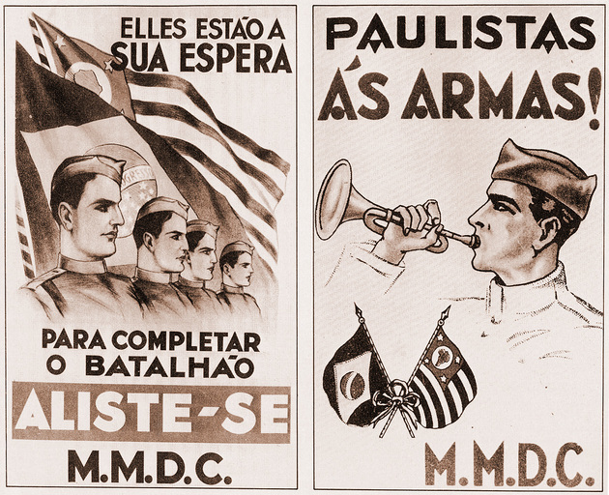Os cartazes foram amplamente usados para convocar jovens para se alistarem nas tropas paulistas

Os paulistas fizeram uma grande campanha usando jornais e rádios, conseguindo mobilizar boa parte da população.

Houve mais de 200 mil voluntários, sendo 60 mil combatentes. Por outro lado, enquanto o movimento ganhava apoio popular, 100 mil soldados do governo Vargas partiram para enfrentar os paulistas.

Os paulistas esperavam o apoio de Minas Gerais e do Rio Grande do Sul. No entanto, ambos os estados não aderiram à causa.

Em pouco tempo, São Paulo, que planejava uma ofensiva rápida contra a capital Rio de Janeiro, se viu cercado de tropas federais. Assim, apelaram à população para que doasse ouro e pudessem comprar armamentos e alimentar as tropas.

No total, foram 87 dias de combates, de 9 de julho a 4 de outubro de 1932, sendo os últimos enfrentamentos ocorridos dois dias depois da rendição paulista.

Em 2 de outubro, na cidade de Cruzeiro, as tropas paulistas se rendem ao líder da ofensiva federal e no dia seguinte, 3 de outubro, assinam a rendição.

Foi registrado um saldo oficial de 934 mortos, embora estimativas não oficiais reportem até 2200 falecidos. Apesar da derrota no campo de batalha, politicamente o movimento atingiu seus objetivos.

A luta pela constituição foi fortalecida e, em 1933, as eleições foram realizadas colocando o civil Armando Sales (1887-1945), como Governador do Estado de São paulo, em 1935.

Igualmente, em 1934 foi reunida a Assembleia Constituinte que faria a nova Carta Magna do país. Esta, no entanto, jamais seria elaborada por conta do golpe que instituiu o [Estado Novo](https://www.todamateria.com.br/estado-novo/), em 1937.

Sendo assim, **REQUEIRO** que do decidido por essa Casa de Leis, seja oficiado ***o Rotary Club de Mogi Mirim***, no endereço Avenida Professor Adib Chaib, 1.111 – Mogi Mirim/SP.

**Sala das Sessões “Vereador Santo Rótolli”, em 15 de julho de 2019.**

**Vereador Jorge Setoguchi**

